
О внесении изменений в некоторые постановления акимата Акмолинской области
Утративший силу
Постановление акимата Акмолинской области от 13 января 2017 года № А-1/8. Зарегистрировано Департаментом юстиции Акмолинской области 16 февраля 2017 года № 5748. Утратило силу постановлением акимата Акмолинской области от 10 февраля 2020 года № А-2/54
Сноска. Утратило силу постановлением акимата Акмолинской области от 10.02.2020 № А-2/54 (вводится в действие со дня официального опубликования).
В соответствии с пунктом 3 статьи 16 Закона Республики Казахстан от 15 апреля 2013 года "О государственных услугах", акимат Акмолинской области ПОСТАНОВЛЯЕТ:
1. Внести в постановление акимата Акмолинской области "Об утверждении регламента государственной услуги "Выдача решения на перевод сельскохозяйственных угодий из одного вида в другой" от 15 июня 2015 года № А-6/273 (зарегистрировано в Реестре государственной регистрации нормативных правовых актов № 4885, опубликовано 27 июля 2015 года в информационно-правовой системе "Әділет") следующие изменения:

заголовок изложить в следующей редакции:
"Об утверждении регламента государственной услуги "Выдача разрешений на перевод сельскохозяйственных угодий из одного вида в другой";

пункт 1 изложить в следующей редакции:
"1. Утвердить прилагаемый регламент государственной услуги "Выдача разрешений на перевод сельскохозяйственных угодий из одного вида в другой".";
в регламенте государственной услуги "Выдача разрешений на перевод сельскохозяйственных угодий из одного вида в другой", утвержденном указанным постановлением:

пункт 3 изложить в следующей редакции:
"3. Результат оказания государственной услуги - разрешение услугодателя о переводе сельскохозяйственных угодий из одного вида в другой (далее - решение) либо мотивированный ответ об отказе в оказании государственной услуги в случаях и по основаниям, предусмотренных пунктом 9-1 Стандарта государственной услуги "Выдача разрешений на перевод сельскохозяйственных угодий из одного вида в другой", утвержденного приказом Министра национальной экономики Республики Казахстан от 27 марта 2015 года № 271 (зарегистрирован в Реестре государственной регистрации нормативных правовых актов № 11052) (далее – Стандарт).
Форма предоставления результата оказания государственной услуги: бумажная.";

пункт 4 изложить в следующей редакции:
"4. Основанием для начала процедуры (действия) по оказанию государственной услуги является предоставление услугополучателем документов, предусмотренных пунктом 9 Стандарта.".
2. Внести в постановление акимата Акмолинской области "Об утверждении регламентов государственных услуг в области земельных отношений" от 15 сентября 2015 года № А-9/435 (зарегистрировано в Реестре государственной регистрации нормативных правовых актов № 5020, опубликовано 29 октября 2015 года в информационно-правовой системе "Әділет") следующие изменения:

подпункт 5) пункта 1 изложить в следующей редакции:
"5) регламент государственной услуги "Выдача решения на перевод орошаемой пашни в неорошаемые виды угодий".";
в регламенте государственной услуги "Утверждение кадастровой (оценочной) стоимости конкретных земельных участков, продаваемых в частную собственность государством", утвержденном указанным постановлением:

пункт 3 изложить в следующей редакции:
"3. Результат оказания государственной услуги - утвержденный акт кадастровой (оценочной) стоимости земельного участка (далее – акт) либо мотивированный ответ об отказе в оказании государственной услуги в случаях и по основаниям, предусмотренных пунктом 9-1 Стандарта государственной услуги "Утверждение кадастровой (оценочной) стоимости конкретных земельных участков, продаваемых в частную собственность государством", утвержденного приказом исполняющего обязанности Министра национальной экономики Республики Казахстан от 27 марта 2015 года № 272 (зарегистрирован в Реестре государственной регистрации нормативных правовых актов № 11050) (далее – Стандарт).
Форма предоставления результата оказания государственной услуги: бумажная.";

пункт 4 изложить в следующей редакции:
"4. Основанием для начала процедуры (действия) по оказанию государственной услуги является предоставление услугополучателем документов, предусмотренных пунктом 9 Стандарта.";
в регламенте государственной услуги "Утверждение землеустроительных проектов по формированию земельных участков", утвержденном указанным постановлением:

пункт 3 изложить в следующей редакции:
"3. Результат оказания государственной услуги – утвержденный землеустроительный проект по формированию земельного участка (далее - приказ) либо мотивированный ответ об отказе в оказании государственной услуги в случаях и по основаниям, предусмотренных пунктом 9-1 Стандарта государственной услуги "Утверждение землеустроительных проектов по формированию земельных участков", утвержденного приказом исполняющего обязанности Министра национальной экономики Республики Казахстан от 27 марта 2015 года № 272 (зарегистрирован в Реестре государственной регистрации нормативных правовых актов № 11050) (далее – Стандарт).
Форма предоставления результата оказания государственной услуги: электронная.";

пункт 4 изложить в следующей редакции:
"4. Основанием для начала процедуры (действия) по оказанию государственной услуги является предоставление услугополучателем документов, предусмотренных пунктом 9 Стандарта.";
в регламенте государственной услуги "Выдача разрешения на использование земельного участка для изыскательских работ", утвержденном указанным постановлением:

пункт 3 изложить в следующей редакции:
"3. Результат оказания государственной услуги - постановление о выдаче разрешения на использование земельного участка для изыскательских работ (далее - разрешение) либо мотивированный отказ в оказании государственной услуги в случаях и по основаниям, предусмотренных пунктом 9-1 Стандарта государственной услуги "Выдача разрешения на использование земельного участка для изыскательских работ", утвержденного приказом исполняющего обязанности Министра национальной экономики Республики Казахстан от 27 марта 2015 года № 272 (зарегистрирован в Реестре государственной регистрации нормативных правовых актов № 11050) (далее – Стандарт).
Форма предоставления результата оказания государственной услуги: электронная.";

пункт 4 изложить в следующей редакции:
"4. Основанием для начала процедуры (действия) по оказанию государственной услуги является предоставление услугополучателем документов, предусмотренных пунктом 9 Стандарта.";
в регламенте государственной услуги "Выдача разрешений на перевод орошаемой пашни в неорошаемые виды угодий", утвержденном указанным постановлением:

наименование изложить в следующей редакции:
"Регламент государственной услуги "Выдача решения на перевод орошаемой пашни в неорошаемые виды угодий";

пункт 1 изложить в следующей редакции:
"1. Государственная услуга "Выдача решения на перевод орошаемой пашни в неорошаемые виды угодий" (далее - государственная услуга) оказывается местным исполнительным органом области (далее – услугодатель).
Прием заявлений и выдача результатов оказания государственной услуги осуществляются через:
1) канцелярию услугодателя;
2) веб-портал "электронного правительства" www.egov.kz (далее - Портал).";

пункт 3 изложить в следующей редакции:
"3. Результат оказания государственной услуги - постановление услугодателя о решении перевода орошаемой пашни в неорошаемые виды угодий (далее - разрешение) либо мотивированный ответ об отказе в оказании государственной услуги в случаях и по основаниям, предусмотренных пунктом 9-1 Стандарта государственной услуги "Выдача решения на перевод орошаемой пашни в неорошаемые виды угодий", утвержденного приказом исполняющего обязанности Министра национальной экономики Республики Казахстан от 27 марта 2015 года № 272 (зарегистрирован в Реестре государственной регистрации нормативных правовых актов № 11050) (далее – Стандарт).
Форма предоставления результата оказания государственной услуги: электронная.";

пункт 4 изложить в следующей редакции:
"4. Основанием для начала процедуры (действия) по оказанию государственной услуги является предоставление услугополучателем документов, предусмотренных пунктом 9 Стандарта.";

приложение 1 к указанному регламенту изложить в новой редакции согласно приложению 1 к настоящему постановлению;

приложение 2 к указанному регламенту изложить в новой редакции согласно приложению 2 к настоящему постановлению.
3. Контроль за исполнением настоящего постановления возложить на первого заместителя акима Акмолинской области Отарова К.М.
4. Настоящее постановление вступает в силу со дня государственной регистрации в Департаменте юстиции Акмолинской области и вводится в действие со дня официального опубликования.
Аким Акмолинской области | С.Кулагин
Приложение 1
к постановлению акимата
Акмолинской области
от 13 января 2017 года
№ А-1/8
Приложение 1
к регламенту государственной
услуги "Выдача решения на
перевод орошаемой пашни в
неорошаемые виды угодий"
Диаграмма функционального взаимодействия информационных систем задействованных при оказании государственной услуги через портал

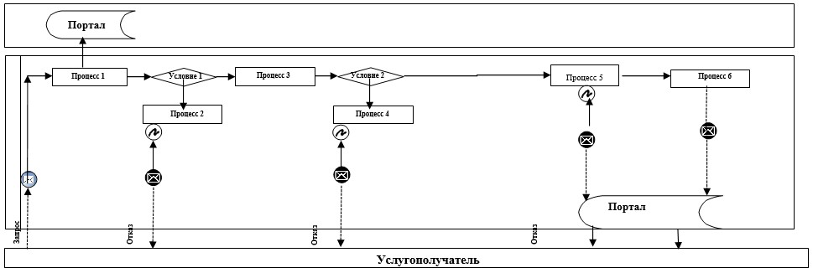

Расшифровка аббревиатур:
Портал – веб-портал "электронного правительства" www.egov.kz.
Приложение 2
к постановлению акимата
Акмолинской области
от 13 января 2017 года
№ А-1/8
Приложение 2
к регламенту государственной услуги
"Выдача решения на
перевод орошаемой пашни
в неорошаемые виды угодий"
Справочник бизнес-процессов оказания государственной услуги "Выдача решения на перевод орошаемой пашни в неорошаемые виды угодий"

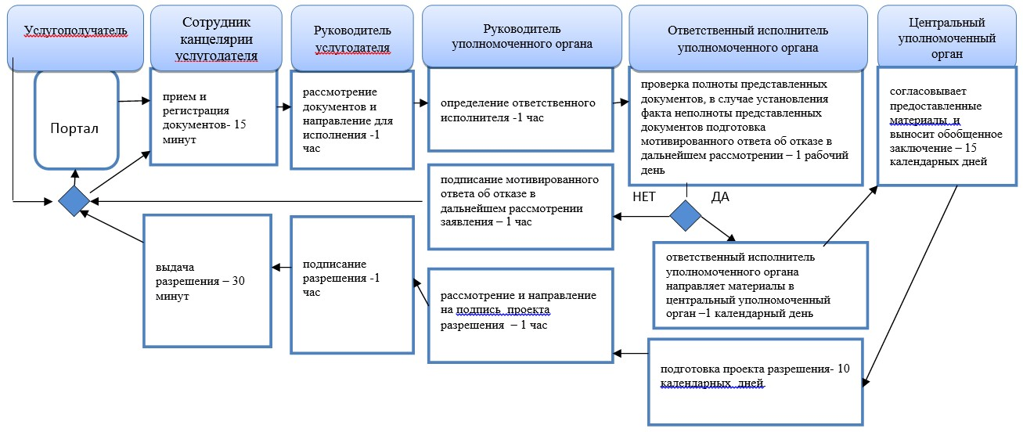

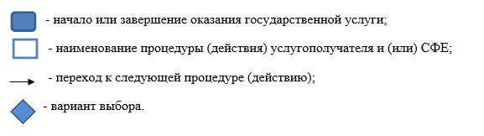

© 2012. РГП на ПХВ «Институт законодательства и правовой информации Республики Казахстан» Министерства юстиции Республики Казахстан

